INSTRUKCJE KORZYSTANIA Z KATALOGU ELEKTRONICZNEGO
Biblioteki Akademickiej im. prof. Jerzego Altkorna
INSTRUKCJA ZAMAWIANIA KSIĄŻEK
- Wejdź na stronę WWW Biblioteki Akademickiej: www.wsb.edu.pl/biblioteka
- W menu po lewej stronie wybierz zakładkę Katalog on-line
- Zaloguj się na swoje konto, klikając w prawym górnym rogu Konto, a następnie Zaloguj się. Wpisz swój identyfikator i hasło.
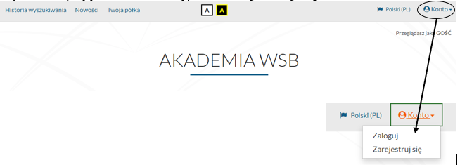

- Wyszukaj w katalogu pozycję, którą jesteś zainteresowany/a, następnie kliknij na jej tytuł, by wyświetlić opis.
- Jeśli pozycja ma status Dostępny kliknij Zamów.
Jeżeli egzemplarz przeznaczony jest do korzystania na miejscu to znaczy, że jest w czytelni w wolnym dostępie.
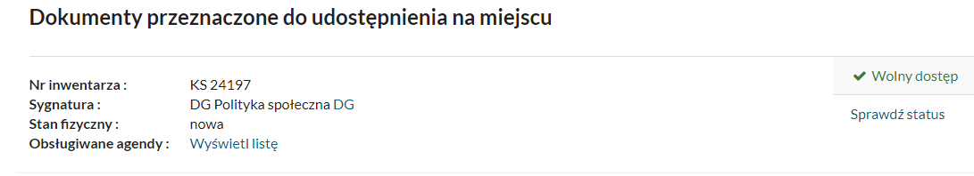
- Wybrana pozycja trafia do Koszyka zamówień. Jeśli chcesz zamówić więcej tytułów postępuj w ten sam sposób. Następnie po dodaniu wszystkich interesujących tytułów kliknij Przejdź do koszyka zamówień.
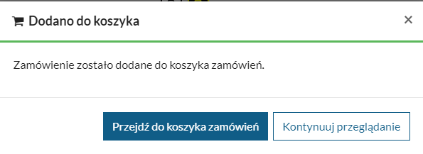
- Potwierdź zamówienie dokumentów klikając Wyślij zamówienie.
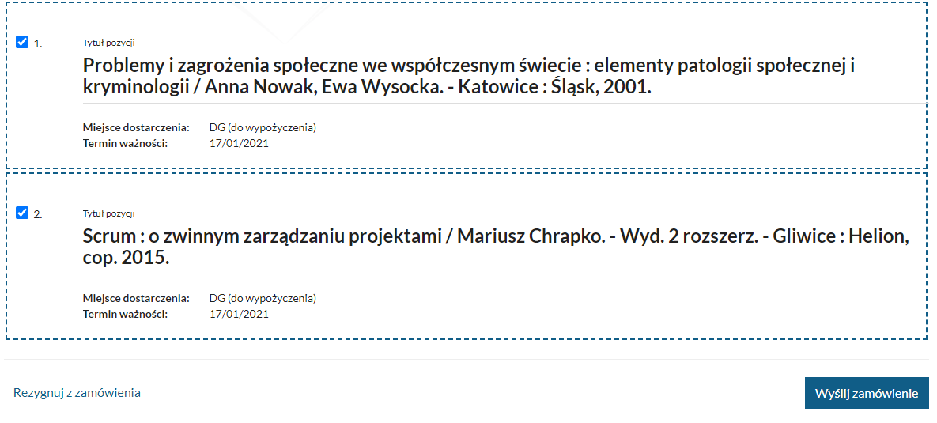
UWAGA! Pominiecie kroku „wyślij zamówienie” sprawi, że dane zamówienie nie dotrze do Biblioteki i nie będzie zrealizowane przez pracownika.

- Prawidłowo wykonana procedura powoduje, że zamówienie zostanie zrealizowane w określonym czasie, a książka czeka na odbiór 3 dni.
Po upływie tego okresu, system automatycznie anuluje zamówione książki z konta czytelnika, dając możliwość ponownego zamówienia.
- Czytelnik otrzymuje jednocześnie na maila, wszystkie informacje o stanie realizacji zamówionej książki.
Stan realizacji można sprawdzić wchodząc na swoje konto w zakładkę Dokumenty zamówione.
INSTRUKCJA SAMODZIELNEJ PROLONGATY (PREDŁUŻENIA) TERMINU ZWROTU KSIĄŻEK DROGĄ ELEKTRONICZNĄ
- Wykonaj kroki 1-3 z instrukcji zamawiania książek.
- Wybierz swoją nazwę w prawym górnym rogu.
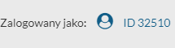
- W lewym menu wybierz zakładkę Prolongaty.
- Pojawi się lista wypożyczonych książek. Przy tytułach, które można prolongować aktywna będzie akcja Prolonguj. Klikając w nią, pojawi się nowy termin zwrotu.
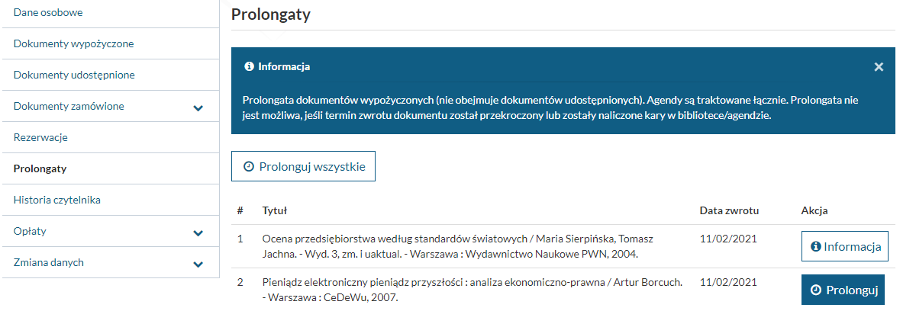
UWAGA! Prolongata nie jest możliwa, jeśli:
- został przekroczony termin zwrotu,
- dokument został zarezerwowany,
- przekroczono limit prolongat.
INSTRUKCJA REZERWACJI KSIĄŻEK DROGĄ ELEKTRONICZNĄ
- Wykonaj kroki 1-3 z instrukcji zamawiania książek.
- Wyszukaj w katalogu pozycję, którą jesteś zainteresowany/a, w sytuacji, gdy tytuł jest wypozyczony przez innego czytelnika użyj opcji zarezerwuj dowolny dokument, znajdujący się pod opisem. Można zobaczyć jaka jest kolejka rezerwacji (Rezerwujących).
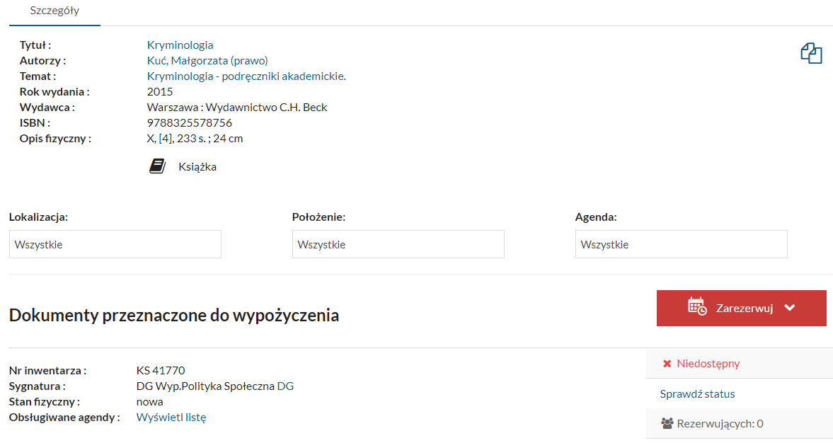
- Masz możliwość określenia czasu ważności rezerwacji tj. ile czasu możesz czekać na książkę.
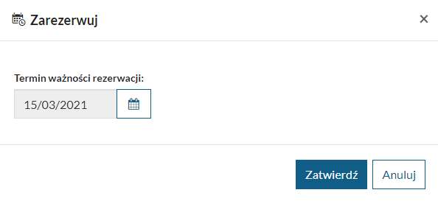
- W momencie, gdy książka zostanie zwrócona otrzymasz maila. Stan realizacji można sprawdzić w zakładce Rezerwacje.
Po realizacji książka czytelnika czeka na odbiór 3 dni.
Kontakt: tel. 295 93 56 ; e-mail: biblioteka@wsb.edu.pl

